VI.b. EXTRAIRE L’INFORMATIONS D'UN DOCUMENT NON TEXTUEL

– documents iconographiques (114)

Consignes :

Un dessin ou une image apporte quelquefois autant d'informations qu'un texte. Pour le document suivant :
- Identifiez la situation générale (fait d'actualité, problème de société, etc.)
- Quels sont les problèmes posés ?
- Donnez des titres d'articles que vous pourriez illustrer
avec chacun d'eux.
- Rédigez un bref commentaire en relation avec le contenu de l'article dans lequel ce document figurerait.

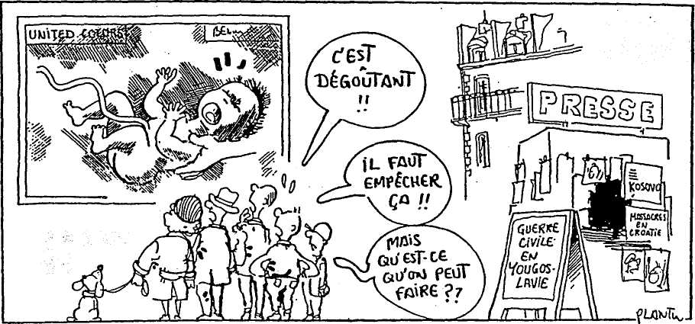

Le Monde, septembre 1991.

